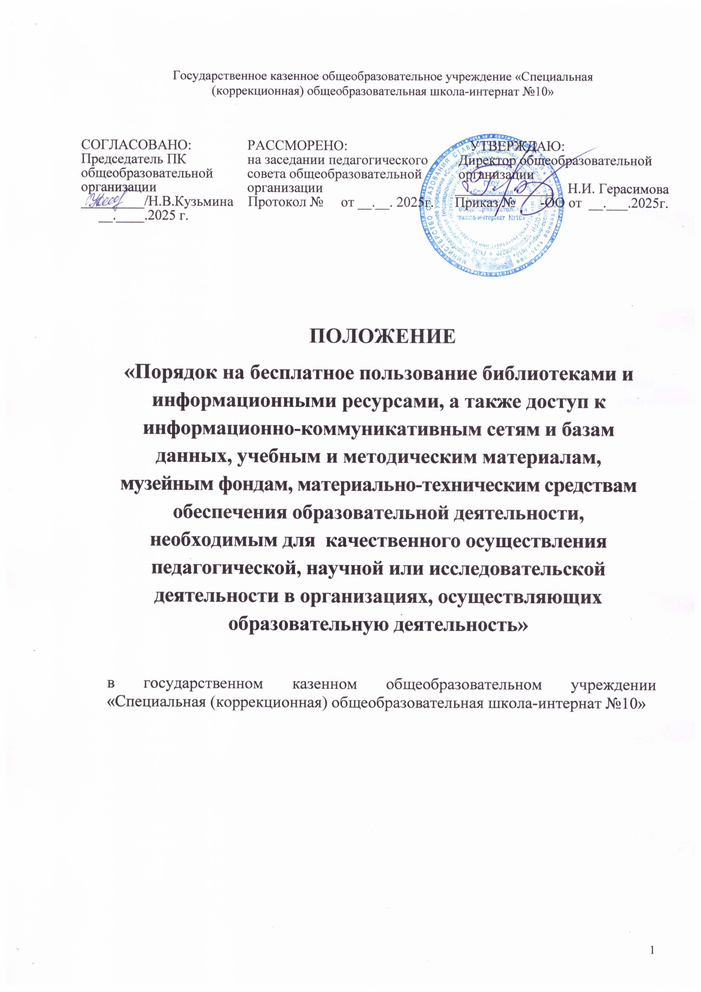

1. Общие положения

Данный Порядок разработан в соответствии с пунктом 7 части 3 статьи 47 Федерального закона № 273-ФЗ от 29.12.2012г. «Об образовании в Российской Федерации» (с изменениями), ФЗ от 29.12.1994г. № 78-ФЗ «О библиотечном деле» (с изменениями), ФЗ от 25.07.2002г. № 114-ФЗ «О противодействии экстремистской деятельности» (с изменениями), Уставом ГКОУ «Специальная (коррекционная) общеобразовательная школа-интернат №10» с целью регламентации порядка доступа педагогов к информационно-телекоммуникационным сетям и базам данных, учебным и методическим материалам, материально-техническим средствам обеспечения образовательной деятельности.

Функционирование библиотеки осуществляется в целях обеспечения права всех участников учебно-воспитательного процесса на бесплатное пользование библиотечными ресурсами.

Порядок пользования книжным фондом, перечень основных услуг и условия их предоставления определяется настоящим Положением.

ГКОУ«Специальная (коррекционная) общеобразовательная школа-интернат №10» несет ответственность за доступность и качество библиотечно-информационного обслуживания библиотеки.

Организация обслуживания участников учебно-воспитательного процесса производится в соответствии правилами техники безопасности, пожарными и санитарно-гигиеническими требованиями.

1. Основные задачи

Обеспечение участников учебно-воспитательного процесса: обучающихся, педагогов, родителей – бесплатным доступом к библиотечному фонду, информационным ресурсам.

Воспитание культурного и гражданского самосознания, помощь в социализации обучающихся, развитие их творческого потенциала.

Создание комфортной библиотечной среды.

1. Основные функции

Библиотека **ГКОУ «**«Специальная (коррекционная) общеобразовательная школа-интернат №10» осуществляет основные функции – образовательную, информационную, культурную.

Формирует фонд библиотечно-информационных ресурсов общеобразовательной организации:

- комплектует универсальный фонд учебными, художественными, научными, справочными, педагогическими и научно-популярными документами, учитывая Федеральный список экстремистской литературы, запрещенной к распространению на территории РФ, утвержденный Федеральным органом исполнительной власти;

- осуществляет размещение, организацию и сохранность документов.

Осуществляет дифференцированное библиотечно-информационное обслуживание обучающихся:

- обслуживание читателей на абонементе, в читальном зале;

- организует обучение навыкам независимого библиотечного пользователя и потребителя информации;

- оказывает информационную поддержку в решении задач, возникающих в процессе их учебной, самообразовательной и досуговой деятельности;

- организует массовые мероприятия, ориентированные на развитие общей и читательской культуры личности, содействует развитию критического мышления;

Осуществляет дифференцированное библиотечно-информационное обслуживание педагогических работников:

- выявляет информационные потребности и удовлетворяет запросы, связанные с обучением, воспитанием и здоровьем детей;

- создает банк педагогической информации как основы единой информационной службы общеобразовательной организации, осуществляет накопление, систематизацию информации по предметам, разделам и темам;

- способствует проведению занятий по формированию информационной культуры.

Осуществляет дифференцированное библиотечно-информационное обслуживание родителей (иных законных представителей) обучающихся:

- удовлетворяет запросы пользователей и информирует о новых поступлениях в библиотеку;

- консультирует по вопросам учебных изданий обучающихся школы.

1. Организация деятельности библиотеки

Деятельность школьной библиотеки основывается на принципах демократии, гуманизма, общедоступности, приоритета общечеловеческих ценностей, гражданственности, свободного развития личности.

В библиотеке запрещается издание и распространение печатных, аудио-, видео - и иных материалов, содержащих хотя бы один из признаков, предусмотренных частью 1 статьи 1 Федерального закона от 25.07.2002г. № 114-ФЗ «О противодействии экстремистской деятельности» (с изменениями).

Порядок доступа к библиотечным фондам и другой библиотечной информации, перечень основных услуг и условия их предоставления библиотеками определяются в Правилах пользования библиотекой.

Общеобразовательная организация несет ответственность за доступность и качество библиотечно-информационного обслуживания библиотеки.

Организация обслуживания участников образовательной деятельности производится в соответствии с правилами охраны труда и пожарной безопасности, санитарно-гигиеническими требованиями и нормами.

Библиотечно-информационное обслуживание осуществляется на основе библиотечно-информационных ресурсов в соответствии с ФГОС, учебным и воспитательным планом школы, программами, проектами и планом работы школьной библиотеки.

Режим работы библиотеки определяется в соответствии с правилами внутреннего распорядка общеобразовательной организации.

1. Права пользователей библиотеки

Пользователи школьной библиотеки имеют право:

- получать полную информацию о составе библиотечного фонда, информационных ресурсах и предоставляемых библиотекой школы услугах;

- пользоваться справочно-библиографическим аппаратом библиотеки;

- получать консультационную помощь в поиске и выборе учебных и методических пособий, литературных произведений и других источников информации;

- получать во временное пользование на абонементе и в читальном зале печатные издания, аудиовизуальные документы и другие источники информации;

- продлевать срок пользования документами и литературой;

- участвовать в мероприятиях, проводимых школьной библиотекой.

1. Обязанности пользователей библиотеки

Пользователи школьной библиотеки обязаны:

- соблюдать правила пользования библиотекой;

- бережно относиться к произведениям печати (не вырывать, не загибать страниц, не делать в книгах подчеркиваний, пометок), иным документам на различных носителях, оборудованию, инвентарю;

- пользоваться ценными и справочными документами и литературой только в помещении библиотеки школы;

- убедиться при получении книг в отсутствии дефектов, а при обнаружении проинформировать об этом работника библиотеки. Ответственность за обнаруженные дефекты в сдаваемых книгах несет последний пользователь;

- расписываться в читательском формуляре за каждую полученную книгу;

- возвращать книги и другие информационные носители в библиотеку в установленные сроки;

- полностью ликвидировать задолженность перед библиотекой по истечении срока обучения или работы в общеобразовательной организации.

1. Доступ к информационно-телекоммуникационным сетям

и библиотечным ресурсам

Доступ педагогических работников к информационно-телекоммуникационной сети Интернет в общеобразовательной организации осуществляется с персональных компьютеров (ноутбуков, планшетных компьютеров и т.п.), подключенных к локальной сети Интернет, без ограничения времени и потребленного трафика.

1. Доступ к учебным и методическим материалам

Учебные и методические материалы, размещаемые на официальном сайте школы, находятся в открытом доступе.

Выдача педагогическим работникам во временное пользование учебных и методических материалов осуществляется библиотекарем, на которого возложена ответственность за функционирование библиотеки. Выдача педагогическому работнику и сдача им учебных и методических материалов фиксируются в формуляре.

При получении учебных и методических материалов на электронных носителях, подлежащих возврату, педагогическим работникам не разрешается стирать или менять на них информацию.

1. Заключение

Настоящее Положение «Порядок на бесплатное пользование библиотеками и информационными ресурсами, а также доступ к информационно-коммуникативным сетям и базам данных, учебным и методическим материалам, музейным фондам, материально-техническим средствам обеспечения образовательной деятельности, необходимым для качественного осуществления педагогической, научной или исследовательской деятельности в организациях, осуществляющих образовательную деятельность» в ГКОУ ««Специальная (коррекционная) общеобразовательная школа-интернат №10» является локальным нормативным актом, утверждается (либо вводится в действие) приказом директора общеобразовательной организации.

Все изменения и дополнения, вносимые в настоящее Положение, оформляются в письменной форме в соответствии действующим законодательством Российской Федерации.

Положение принимается на неопределенный срок.

После принятия Положения (или изменений и дополнений отдельных пунктов и разделов) в новой редакции предыдущая редакция автоматически утрачивает силу.